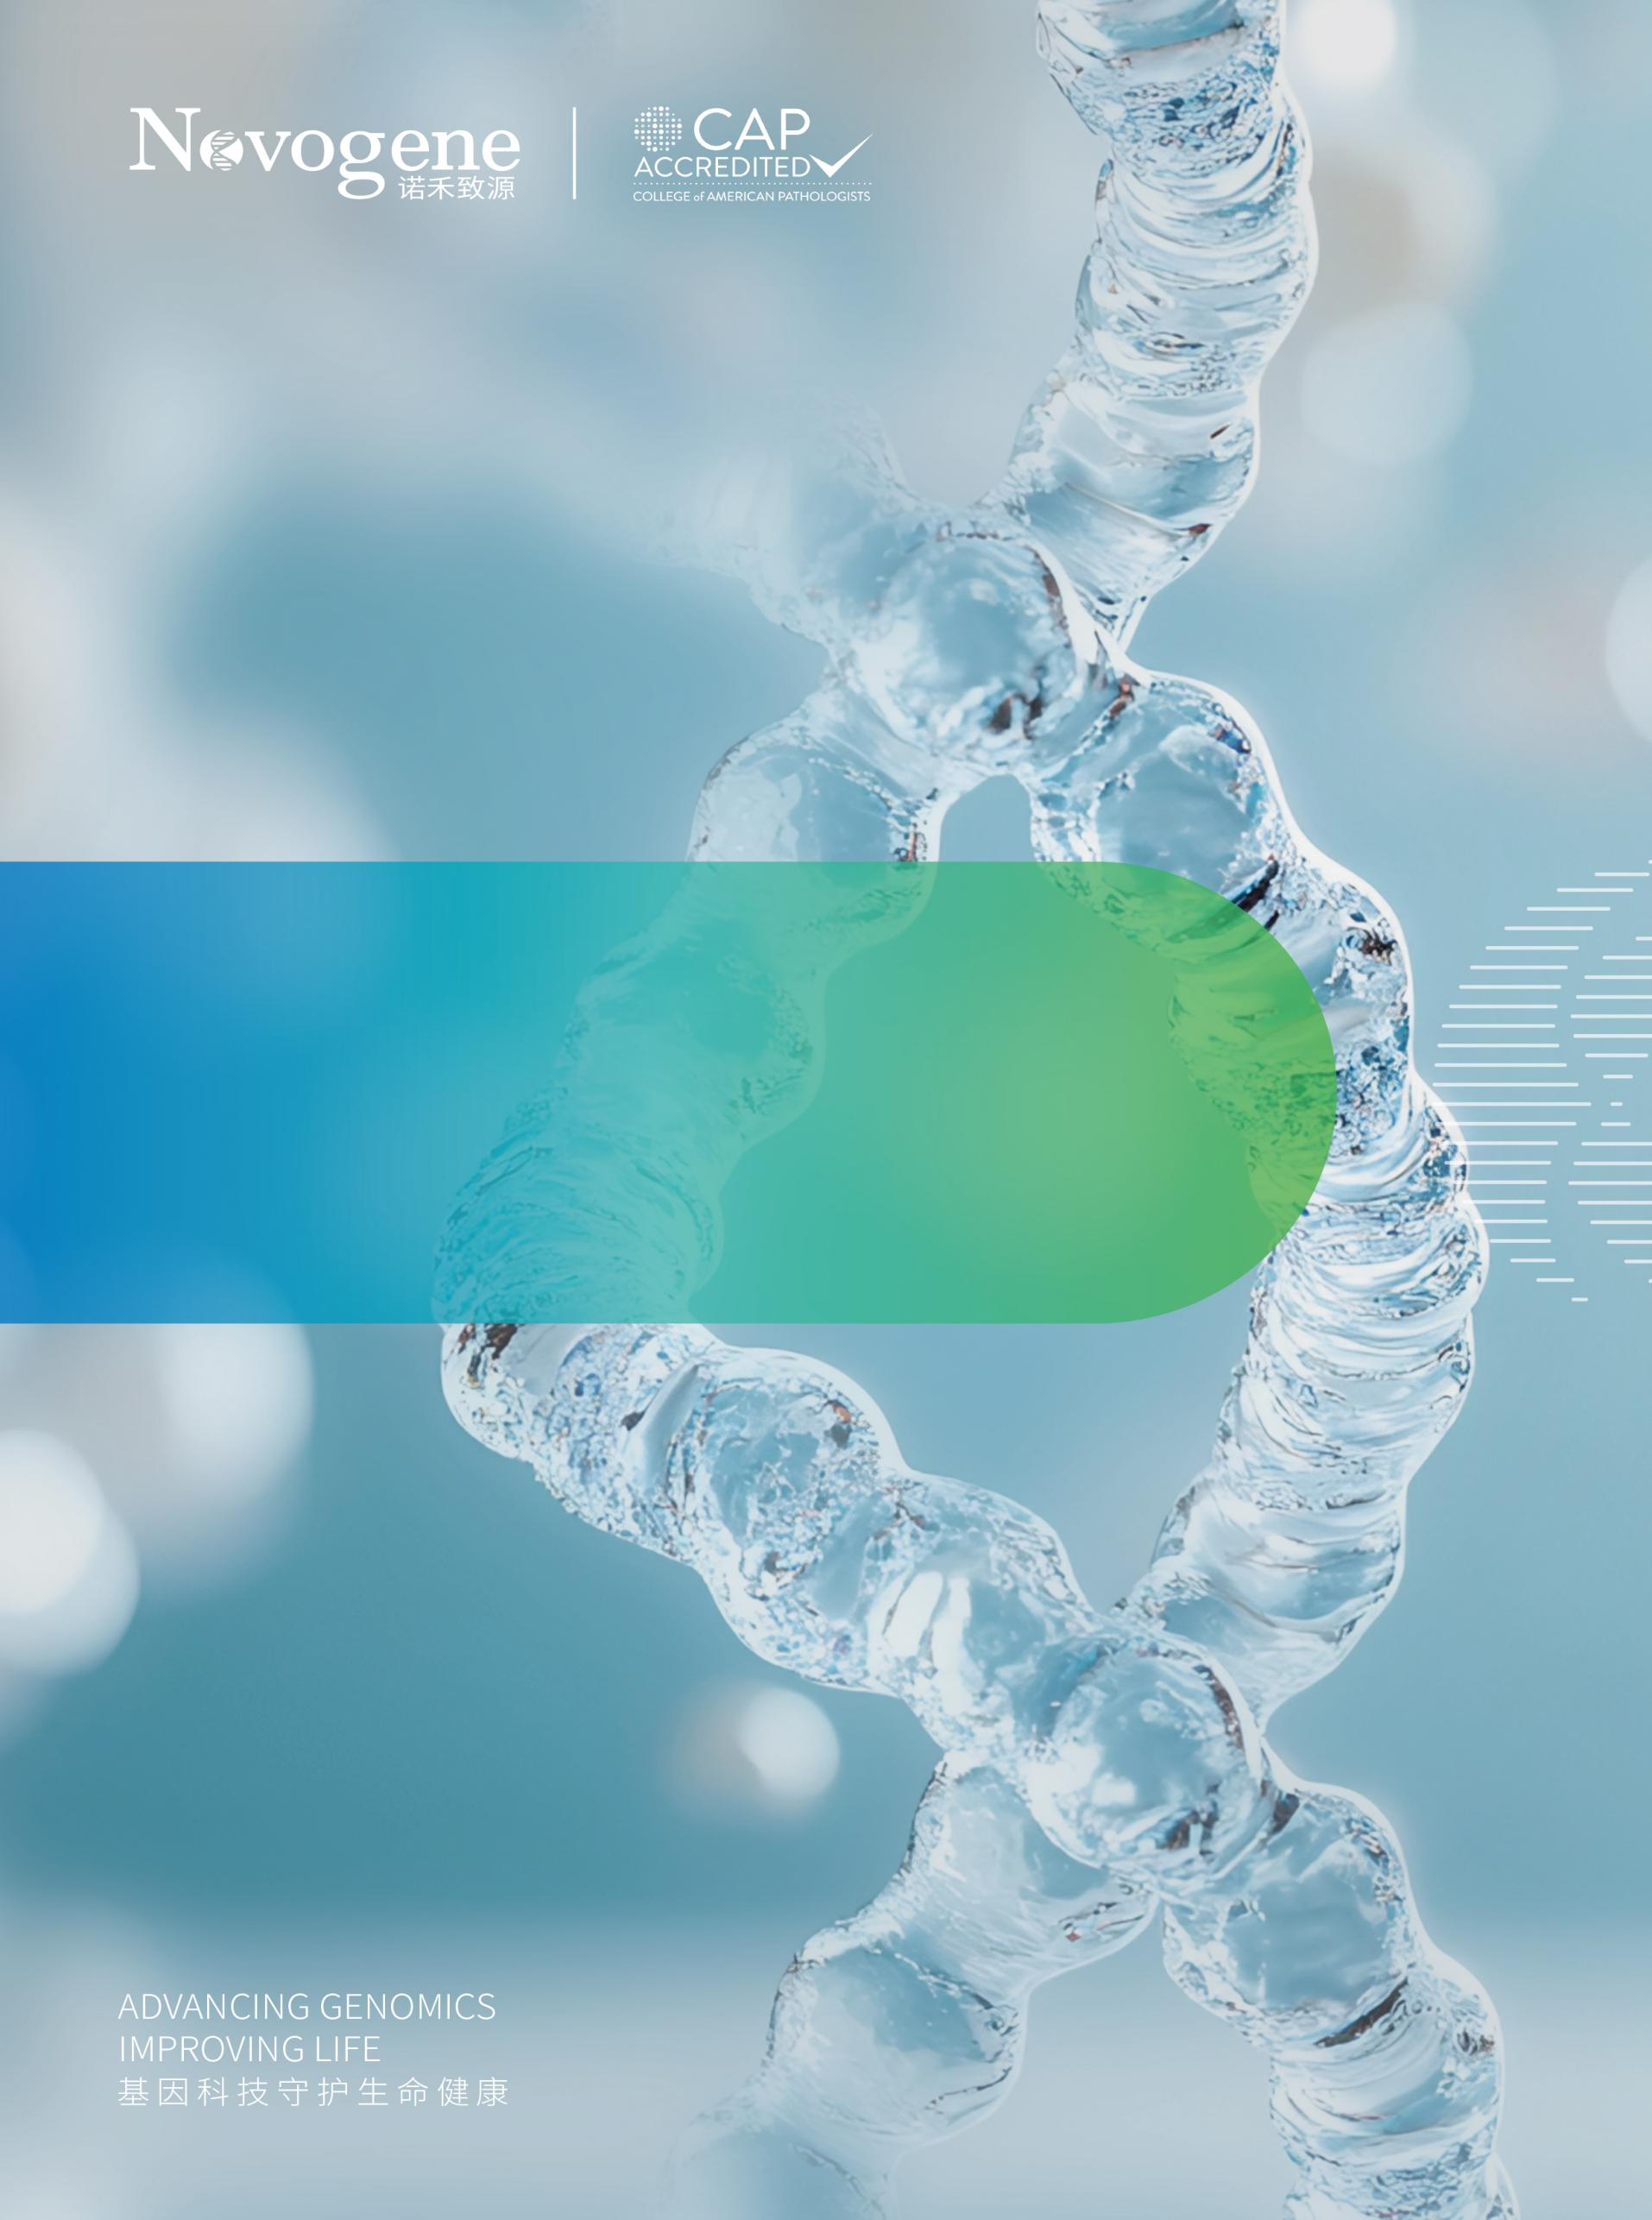

肿瘤个性化诊疗指导
ALK(2p23)基因断裂检测报告
{{ summaryOfRresults.binary | ci(35.4,35.4) }}
扫码认证
请受检者接收本报告后务必通过扫描防伪二维码确认报告真实性
肿瘤个体化诊疗检测报告

患者姓名： {{ client }} | 性别：{{ sex }} | 年龄：{{ age }}岁 | 送检样本：{{ specimentype }}
原样本编号：{{ subbarcode }} | 病人ID：{{ PDInfo.Ackerman_num }} | 采样日期：NA | 送检单位：{{ hospital }}
原病理/临床诊断：{{ diseaseName }} |  |  | 接收日期：{{ receiveddate }}
检测项目：ALK(2p23)基因断裂检测
检测方法：荧光原位杂交（FISH）
质量控制：肿瘤细胞占比：{{PDInfo.tumor_cell_ratio}}
对照信号：合格
检测信号：合格
检测图谱：

{% if PDInfo.ALKimgBase64Str %}{{PDInfo.ALKimgBase64Str(232,194) }}{% endif %}

检测结果：
检测项目 | 检测方法 | 检测抗体 | 检测结果
ALK(2p23)基因断裂检测 | 荧光原位杂交（FISH） | ALK断裂信号阳性细胞比率：{{PDInfo.positive_cell_ratio}} | {{PDInfo.fish_result}}
判读标准：
正常细胞：两个融合信号（黄色）
典型异常细胞：一个融合信号（黄色）和一个红色信号、一个绿色信号
计数100个细胞：典型异常细胞数/总计数细胞数≥15%为阳性结果
典型异常细胞数/总计数细胞数<15%为阴性结果

检测人：{{ PDInfo.reporter }} | 复核人： | {{"ty_tianjin2"|sign(39,22)}} | 报告日期：{{reportdate2}}
本次检测仅对所检测的标本负责，检测结果仅供医生参考，不能作为制定、修改、调整用药方案的唯一依据。
结果提示：{{PDInfo.result}}


广州诺禾医学检验实验室
广州市黄埔区开源大道11号C6栋702室

上海诺禾医学检验实验室
上海市闵行区绿洲环路396弄9号201室

天津诺禾医学检验实验室
天津市武清区创业总部基地B07




诺禾医学 诺禾在线
www.novogene.com

中国 · 美国 · 英国 · 新加坡 · 荷兰 · 日本
China · USA · UK · Singapore · Netherlands · Japan

